На правах рукописи
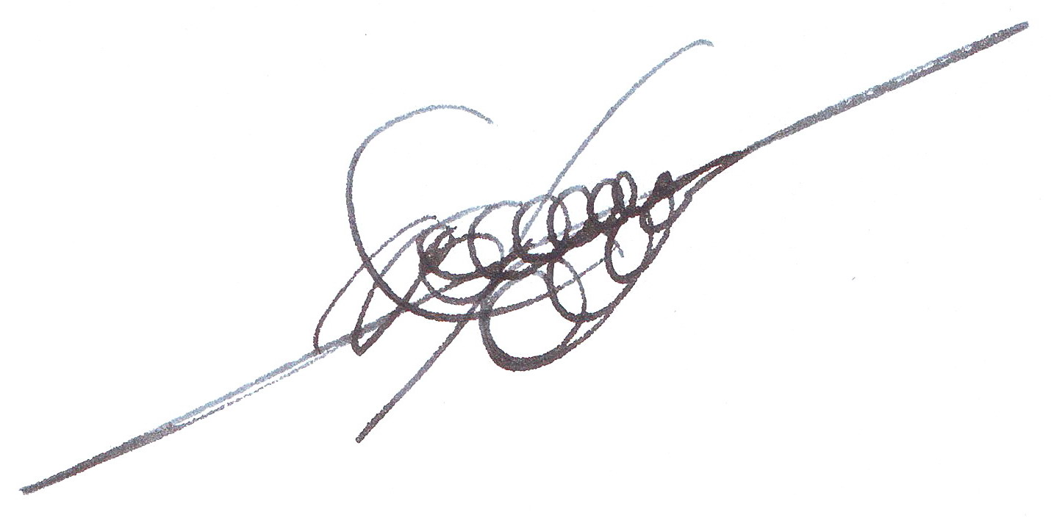

Романов Виктор Анатольевич

ПОВЫШЕНИЕ БЕЗОТКАЗНОСТИ ФОРСИРОВАННЫХ ДИЗЕЛЕЙ
ПУТЕМ СТАБИЛИЗАЦИИ ХАРАКТЕРИСТИК ФОРСУНОК

Специальность: 05.04.02 –«Тепловые двигатели»

Автореферат
диссертации на соискание ученой степени
кандидата технических наук

Барнаул, 2006 г.
Работа выполнена в Федеральном государственном унитарном предприятии
«15 Центральный автомобильный ремонтный завод»
Министерства обороны РФ

Научный руководитель: доктор технических наук, профессор
Кукис Владимир Самойлович

Официальные оппоненты: доктор технических наук, профессор
Лебедев Борис Олегович

кандидат технических наук, доцент
Кузьмин Алексей Геннадьевич

Ведущая организация - ОАО «НИИ Автотракторной техники»

Защита состоится 10 ноября 2006 г. в 12 часов на заседании диссертационного совета Д 212.004.03 при Алтайском государственном техническом университете им. И.И. Ползунова по адресу: 656038 г. Барнаул, пр. им. В.И. Ленина, 46 (тел/факс (3852) 36 75 84; E-mail: sle@agtu.secna.ru)

С диссертацией можно ознакомиться в библиотеке Алтайского государственного технического университета.

Отзывы на автореферат в двух экземплярах, заверенные печатью, просим направлять по указанному адресу на имя ученого секретаря диссертационного совета.

Автореферат разослан « » 2006 г.

Ученый секретарь  диссертационного совета  канд. техн. наук, доцент |  | А.Е. Свистула

ОБЩАЯ ХАРАКТЕРИСТИКА РАБОТЫ

Актуальность работы. Повышение эффективности широко применяемых многоцелевых автомобилей и транспортеров-тягачей была, есть и будет в перспективе главной проблемой их совершенствования. Ее решение во многом зависит от увеличения безотказности применяемых на этих машинах форсированных дизелей.

Практика показывает, что в ходе эксплуатации под действием различных факторов возрастают потери в процессах преобразования энергии в двигателе и, прежде всего, в его рабочем цикле. Это ведет к снижению мощности на 15-25 %, существенному ухудшению характеристик топливной экономичности, дымности и токсичности отработавших газов, тепловой нагруженности и др. Вероятность возникновения параметрических отказов недооценивается при проектировании, они не всегда своевременно устраняются в процессе эксплуатации, что, в конечном счете, приводит к функциональным отказам, уменьшению долговечности двигателей, ухудшению характеристик моторно-трансмиссионных установок и снижению эффективности машин в целом до недопустимого уровня, составляющего в ряде случаев 50-60 % от требуемого.

Наиболее существенное влияние на эффективность преобразований энергии в рабочем цикле форсированных дизелей оказывает качество процессов впрыскивания, распыливания топлива, смесеобразования и сгорания. Одним из основных факторов, влияющих на эти процессы в эксплуатации, является стабильность характеристик проточной части распылителей и форсунок в целом. Однако, под действием производственных (ремонтных) и эксплуатационных факторов (прежде всего, вследствие роста температуры распылителя) происходит нагаро- и смолоотложение, что приводит к закоксовыванию сопловых отверстий и лакообразованию на поверхности иглы распылителя. Эти процессы усугубляются при снижении давления начала впрыскивания топлива и ухудшении условий работы распылителя при демонтаже-монтаже форсунок для регулирования. В результате происходит существенное ухудшение характеристик форсунок, обусловленное уменьшением эффективного проходного сечения распылителей и снижением подвижности их игл. Это приводит к снижению эффективности процессов преобразования энергии в рабочем цикле и параметрическим отказам, что наиболее характерно для форсированных дизелей.
В тоже время, требования к области допустимого изменения характеристик форсунок, обеспечивающих стабильность показателей двигателя и необходимую эффективность мобильной техники в целом, не вполне сформулированы. Поэтому существующие методы совершенствования форсунок не полностью обеспечивают должную стабильность их характеристик. С другой стороны, практика показывает ограниченность возможностей стабилизации характеристик форсунок на стадии проектирования. Существующие методы восстановления стабильности этих характеристик в эксплуатации трудоемки, так как предусматривают разборку форсунок и очистку проточных частей распылителей. Более перспективные методы безразборной проверки, очистки и регулирования форсунок применяются редко в силу недостаточной разработанности конкретных методик и технических средств.

Цель работы - повысить безотказность форсированных дизелей на основе определения требований к допустимому изменению характеристик форсунок, разработки и внедрения безразборных методов и средств технического обслуживания форсунок, а также средств аварийной защиты для стабилизации температуры распылителя.
Для достижения поставленной цели было необходимо решить следующие задачи:
1. Развить модель преобразований энергии в рабочем цикле дизеля с учетом их зависимости от характеристик форсунок, обобщить результаты экспериментальных исследований и на этой основе установить область допустимого изменения характеристик форсунок с позиций обеспечения параметрической безотказности форсированных дизелей.
2. Сформулировать систему условий работоспособности форсунок, установить закономерности изменения стабильности их характеристик в функции производственных и эксплуатационных факторов (возмущений) и обосновать применимость методов синтеза необходимой стабильности их характеристик на стадии проектирования.
3. Разработать методы, средства и методики стабилизации характеристик форсунок на стадиях производства (ремонта) и эксплуатации на основе проверки и регулирования форсунок без демонтажа с двигателя и их безразборной очистки от нагаро-смолистых отложений.
4. Определить рациональные конструктивные и регулировочные параметры системы аварийной защиты форсированного дизеля на основе пневмокорректора, позволяющие использовать её для стабилизации температуры распылителя.
5. Экспериментально исследовать эффективность обеспечения и восстановления стабильности характеристик форсунок разработанными методами и средствами.
Объектом исследования являлся рабочий процесс в форсированных дизелях типа ЧН 13/14 (ЯМЗ-238Н и ЯМЗ-238Л) с газотурбинным наддувом, объемно-пленочным способом смесеобразования в полуразделенной камере сгорания, оборудованных форсунками закрытого типа с гидромеханическим способом управления и бесштифтовыми удлиненными распылителями
Предметом исследования служили закономерности изменения показателей рабочего процесса, характеризующих безотказность форсированных дизелей в функции состояния форсунок.
Методика исследования. Исследования проведены на основе использования методов теории двигателей, математического и физического моделирования. Методика исследования предусматривала сочетание стендовых, в том числе ускоренных циклических испытаний двигателей и безмоторных испытаний топливной аппаратуры, с численным экспериментом.
Обоснованность и достоверность результатов исследования подтверждается применением комплекса современных информативных и объективных методов исследования, подбором измерительной аппаратуры, систематической ее поверкой и контролем погрешностей, выполнением рекомендаций соответствующих стандартов и руководящих технических материалов на испытания, а также корректной статистической обработкой экспериментальных данных с использованием ЭВМ, сопоставлением результатов сданными других исследователей. Научные положения и выводы проверены результатами, полученными в ходе экспериментов.
Научная новизна. В диссертации:
- обоснована концепция стабилизациии характеристик форсунок, учитывающая влияние производственных (ремонтных) и эксплуатационных факторов на стадии проектирования и обосновывающая необходимость применения безразборных методов и средств технического обслуживания форсунок;
- сформулированы условия обеспечения стабильности характеристик форсунок в виде критериев работоспособности, базирующиеся на установленных закономерностях изменения основных показателей и ограничительных параметров дизеля и его рабочего цикла в функции показателей, оценивающих стабильность характеристик форсунок.
Практическая ценность. Разработанные методы, средства и методики позволяют обеспечить требуемую безотказность форсированных дизелей на стадиях проектирования, производства (ремонта) и эксплуатации, повышают эффективность их применения, сокращают затраты времени и средств на проведение их технического обслуживания. Полученные результаты применимы для других типов форсированных дизелей.
Реализация результатов работы. Разработанные технические решения и методики внедрены: на ФГУП «15 Центральный автомобильный ремонтный завод» Министерства обороны РФ (г. Новосибирск), ФГУП «88 Центральный автомобильный ремонтный завод» Министерства обороны РФ (г. Чита); ФГУП «5 Центральный автомобильный ремонтный завод» МО РФ (г. Екатеринбург), а также используются в учебном процессе при выполнении курсовых и дипломных проектов и чтении отдельных разделов лекций по дисциплинам «Двигатели военной автомобильной техники» и «Теплотехника» в Челябинском высшем военном автомобильном командно-инженерном училище.
Апробация работы. Материалы диссертации были доложены и обсуждены на научно-методических семинарах с участием сотрудников кафедр двигателей, ремонта и эксплуатации военной автомобильной техники Челябинского высшего военного автомобильного командно-инженерного училища (2004-2006 гг.); международном Форуме по проблемам науки, техники и образования (Москва,
2005 г.); научном семинаре в НПК "Агродизель" (Москва, 2005 г.); международной научно-практической конференции «Актуальные проблемы теории и практики современного двигателестроения» (Челябинск, 2006 г.); всероссийской научно-практической конференции с международным участием «Двигатели внутреннего сгорания: совершенствование, проблемы и перспективы развития» (Барнаул, 2006 г.).
Публикации. По теме диссертации опубликовано 8 печатных работ.
Объем и содержание работы. Диссертация содержит 166 страниц текста, 37 рисунков, 7 таблиц и состоит из введения, пяти глав, заключения, списка использованной литературы, включающего 124 наименования, и приложения.

СОДЕРЖАНИЕ РАБОТЫ

Во введении обоснована актуальность темы, поставлена цель, сформулированы научная новизна, практическая ценность работы, дана её общая характеристика и изложено краткое содержание.
В первой главе проанализированы вопросы повышения эффективности мобильной техники, во многом зависящие от параметрической безотказности широко применяемых на ней форсированных дизелей, и обоснованы задачи, решение которых позволило достичь цели работы.
На основании анализа работ научных школ ЦНИТА, ЦНИДИ, НИИД, НАТИ, НАМИ, ВИСХОМ, ГОСНИТИ, СпГАУ, МВТУ, МАДИ, АГТУ, ВПИ, ХПИ, ЮУрГУ, ЧГАУ и др. установлено, что, несмотря на достигнутый технический уровень форсунок форсированных дизелей, современные технологии их производства (ремонта) и достаточную культуру технического обслуживания, в процессе эксплуатации происходит существенное снижение стабильности их характеристик. Это обусловлено, прежде всего, нагаро- и смолоотложением, ведущим к закоксовыванию сопловых отверстий и потере подвижности иглы распылителя. В ряде случаев под воздействием многочисленных случайных факторов, особенно в форсированных дизелях, этот процесс может принимать лавинообразный характер. Наибольшее влияние на его интенсивность оказывают рост температуры распылителя и времени контакта топлива с поверхностью распылителя. Воздействие этих факторов существенно возрастает вследствие износа деталей форсунки и изменения жесткости пружин, ведущих к снижению давления впрыскивания, что усугубляется рядом недостатков технологии сборки и технического обслуживания, обусловленных некачественной центровкой форсунок в головки цилиндра при монтажах-демонтажах и переборками с постоянными нарушениями приработанных трибосопряжений. Указанные факторы недостаточно учитываются на стадиях проектирования и приводят к ухудшению качества процессов впрыскивания, распыливания, смесеобразования и сгорания топлива и уменьшению эффективности преобразований энергии в рабочем цикле, что, в конечном счете, снижает параметрическую безотказность форсированных дизелей в процессе их эксплуатации и ведет к существенным материальным потерям.
В результате проведенного анализа причинно-следственных связей управляемых факторов и выходных показателей, характеризующих влияние процессов в форсунках на параметрическую безотказность дизелей, сформулирована центральная гипотеза исследования. Стабильность характеристик форсунок определяется интенсивностью процессов нагаро- и смолообразования, износа и качества технологии сборки и технического обслуживания, зависящих от воздействия детерминированнных и случайных факторов, компенсация которых возможна на стадиях проектирования, производства (ремонта) и эксплуатации.
В настоящее время это обстоятельство недостаточно реализуется, что указывает на необходимость развития концепции стабилизации характеристик форсунок, учитывающей на стадии проектирования влияние производственных (ремонтных) и эксплуатационных факторов. Реализация концепции возможна простыми и экономически целесообразными решениями, в частности, применением средств аварийной защиты для стабилизации температуры распылителя (Коваль И.А., Меньшенин Г.Г., Хаймин Ю.Ф. и др.) и безразборных методов и средств технического обслуживания форсунок (Лаврик А.Н., Теребов А.С. и др.). Это требует исследований с применением методологии стабилизации характеристик технических систем и их элементов, в частности форсунок (Бусленко Н.П., Волков Л.И., Проников А.С., и др.) и предусматривает, прежде всего, выделение их определяющих показателей и параметров, а также определение области их допустимого изменения, обеспечивающей стабильность характеристик двигателя. Недостаточное разрешение этих вопросов применительно к форсированным дизелям не позволяет сформулировать систему условий работоспособности форсунок, при выполнении которых эксплуатационные значения показателей и параметров не превышают допустимых. Анализ стабильности характеристик форсунок при действии различных факторов (возмущений) предусматривает их систематизацию и установление закономерности влияния. Только на основе решения этой задачи и наличия ресурсов изменения параметров форсунок или их окружения возможно эффективное применение методов и средств обеспечения стабильности их характеристик.
В заключение главы сформулированы гипотеза, цель и задачи исследования.
цель и задачи исследования.
Во второй главе решены задачи анализа и обоснованы методы синтеза необходимой стабильности характеристик форсунок на стадии проектирования.
С позиций влияния на эффективность процессов преобразования энергии в рабочем цикле дизелей и их параметрическую безотказность (рис. 1) выделены существенные показатели функционирования и ограничительные параметры форсунок:
- продолжительность впрыскивания топлива φ _{впр} (более удобен для практического применения легко определяемый проливкой адекватный показатель - эффективное проходное сечение распылителя μF_{р});
- давление начала впрыскивания топлива (давление начала подъема иглы) р_{ф};
- температура носка распылителя t _{рсп}.
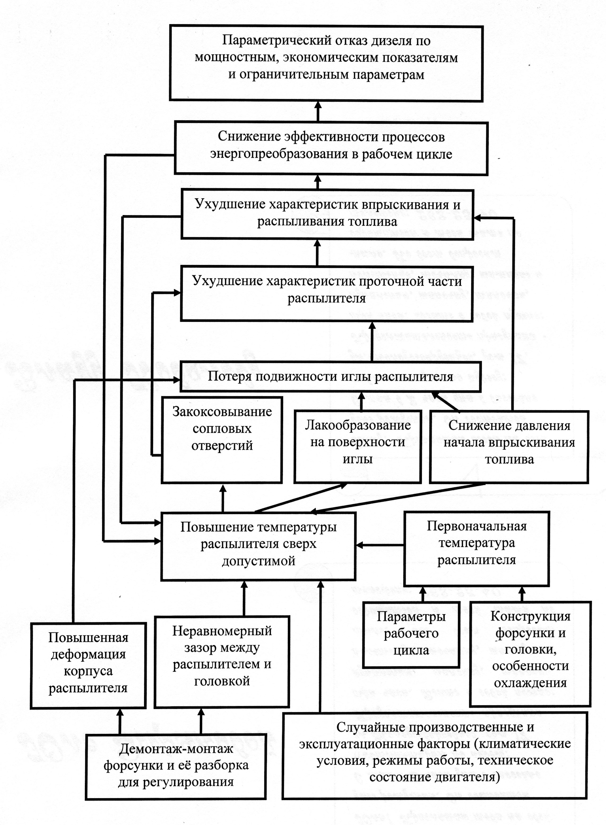
Рис.1. Механизм возникновения параметрических отказов дизелей
вследствие ухудшения характеристик форсунок
Эти показатели и параметры, с одной стороны, определяют интенсивность нагаро- и смолоотложения в распылителях, с другой - отражают его результат, а в целом непосредственно влияют на эффективность процессов преобразования и параметрическую безотказность дизелей (Семенов Б.Н., Трусов В.И. и др.).
Совокупность этих показателей и параметров, изменяющихся под воздействием возмущений, формирует характеристики форсунок и дизелей в целом. Область допустимого изменения характеристик форсунок с позиций обеспечения параметрической безотказности форсированных дизелей определена автором путем обобщения результатов предварительных экспериментальных исследований и развития модели энергетических преобразований в рабочем цикле дизеля. В её основе лежит широко применяемая модель (Вибе И.И.,
Лазарев Е.А., Лаврик А.Н., Бунов В.М., Арав Б.Л. и др.), дополненная определением критериятепловой нагруженности (Костин А.К.) и дымности отработавших газов. Анализ рабочего цикла исследуемого дизеля показал, что процесс сгорания характеризуется наличием двух, хорошо дифференцируемых периодов процесса: начального периода взрывного сгорания и основного периода диффузионного сгорания. В этой связи полуэмпирическое уравнения сгорания Вибе использовалось для описания всего процесса сгорания и его отдельных периодов (Лазарев Е.А., Арав Б.Л. и др.):
$x=1−e^{−6,\text{908}⋅{\left(\frac{ϕ}{ϕ_{н}}\right)}^{{}^{mн−mo}}{\left(\frac{ϕ}{ϕ_{z}}\right)}^{mo+1}}$ при $ϕ>ϕ_{н}$, $m_{н}=m_{о}$, (1)
где х - доля топлива, выгоревшего к моменту φ; m_{н} и m_{о} - показатели характера сгорания в начальном и основном периодах; φ_{н} и φ_{z} - продолжительности начального и основного периодов процесса.
Моделирование выполнялось при условии сохранения мощности двигателя независимо от состояния форсунок, что обеспечивалось увеличением подачи топлива, учитывалось изменением величины коэффициента избытка воздуха $α$ и коррекцией продолжительности процесса сгорания (Лазарев Е.А.):
$ϕ_{z}=ϕ_{z_{о}}{\left(\frac{α_{о}}{α}\right)}^{Кα}$, (2)
где $ϕ_{z_{о}},α_{о}$ - продолжительность процесса сгорания и коэффициент избытка воздуха коленчатого вала на исходном режиме работы дизеля (при применении форсунок без нагаро- смолистых отложений; $ϕ_{z}$, α - текущие значения указанных параметров;$К_{α}$ - коэффициент влияния (для объемного смесеобразования в полуразделенных камерах сгорания $К_{α}$=0,6-0,65).
Анализом рабочего цикла на режимах средних нагрузок и частот вращения при условии сохранения мощности дизеля увеличением цикловой подачи топлива установлены закономерности изменения основных показателей процесса сгорания и цикла в целом в функции показателей форсунок. Они имеют вид, сходный с известными (Лазарев Е.А., Вошни Г., Бунов В.М. и др.), отличаясь коэффициентами влияния:
$ϕ_{z}=ϕ_{z_{о}}{\left(\frac{α_{0}}{α}\right)}^{К_{α}}{\left(\frac{{μF}_{р_{о}}}{{μF}_{р}}\right)}^{а}{\left(\frac{р_{ф_{о}}}{р_{ф}}\right)}^{в}$;$m_{н}=m_{н_{о}}⋅{\left(\frac{{μF}_{р_{о}}}{{μF}_{р}}\right)}^{c}{\left(\frac{р_{ф_{о}}}{р_{ф}}\right)}^{d}$;$m_{О}=m_{О_{о}}⋅{\left(\frac{{μF}_{р_{о}}}{{μF}_{р}}\right)}^{e}{\left(\frac{р_{ф_{о}}}{р_{ф}}\right)}^{f}$ (3)
где $ϕ_{z_{о}},m_{н_{о}},m_{О_{о}},{μF}_{р_{о}},р_{ф_{о}}$- исходные значения параметров процесса сгорания, эффективного проходного сечения распылителя и давления начала впрыскивания топлива (при применении форсунок без нагаро-смолистых отложений; ϕ_{z}, m_{z}, m₀, μF_{р,} р_{ф}- текущие значения показателей; а, в, с, d, e, f - коэффициенты влияния, приведенные в работе.
Моделированием на характерном для многоцелевого автомобиля 6х6 режиме работы дизеля (n=1800 мин^{–1}, р_{е}=0,6 МПа) установлено, что изменение показателей форсунок в результате нагаро-смолоотложения и снижения давления начала впрыскивания топлива приводят к существенному усиливающемуся ухудшению показателей рабочего цикла, увеличению тепловой нагруженности форсированного дизеля и снижению его параметрической безотказности (рис. 2).
-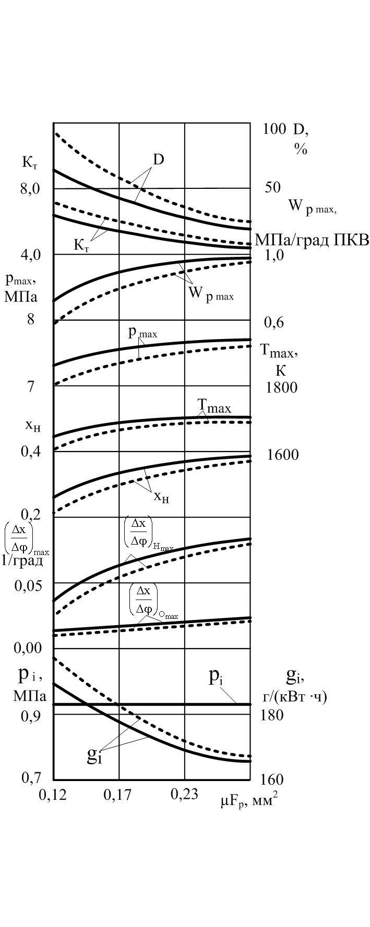
Рис. 2. Зависимость показателей рабочего цикла и параметров процесса
сгорания от изменения характеристик форсунок в результате нагаро-смолоотложения и уменьшения давления начала впрыскивания топлива:
- р_{ф}=21 МПа; - р_{ф}=15 МПа
С позиций обеспечения параметрической безотказности форсированных дизелей анализом результатов моделирования определена область допустимого изменения показателей форсунок форсированных дизелей (табл. 1). Для дизелей типа ЧН 13/14 численные значения этих величин, являющиеся критериями стабильности характеристик форсунок, составляют:
эффективного проходного сечения распылителя - не менее 0,26 мм ²;
давления начала впрыскивания топлива - не более 24 МПа и не менее 21 МПа.
Предлагаемые значения изменения характеристик форсунок существенно жестче, чем рекомендуемые (см. табл. 1), что отражает на современном этапе ужесточение требований к параметрической безотказности форсированных дизелей многоцелевых автомобилей.
Таблица 1
Критерии стабильности характеристик форсунок
Наименование показателя | Допустимые изменения при  нагаро-смолоотложении
Наименование показателя | Рекомендации  автора | Рекомендации ЦНИТА,  ГОСНИТИ
Уменьшение эффективного проходного сечения распылителя (не более), % | 4 | 6
Изменение давления начала впрыскивания (не более), % | 10 | 15
Предлагаемые значения изменения характеристик форсунок существенно жестче, чем рекомендуемые (см. табл. 1), что отражает на современном этапе ужесточение требований к параметрической безотказности форсированных дизелей многоцелевых автомобилей.
Определение области допустимого изменения показателей форсунок исследуемых форсированных дизелей типа ЧН 13/14 дает возможность сформулировать условия работоспособности форсунок в виде системы неравенств, учитывающих величины и вероятности изменения параметров и показателей в конкретных условиях производства (ремонта) и эксплуатации:
$ϕ_{\text{впр}}^{\text{экс}}≤ϕ_{\text{впр}}^{в}$; $ϕ_{\text{впр}}^{\text{ном}}+{Σϕ}_{\text{впр}}^{{\text{пр}}_{i}}⋅р_{τ_{i}}+\text{ΣΔ}ϕ_{\text{впр}}^{{\text{экс}}_{i}}р_{τ_{i} }ϕ_{\text{впр}}^{в}$;
(${μF}_{р}^{н}≤{μF}_{р}^{\text{экс}}$; ${μF}_{р}^{н}≤{μF}_{р}^{\text{ном}}−\text{ΣΔ}{μF}_{р}^{{\text{пр}}_{i}}⋅р_{τ_{i}}−\text{ΣΔ}{μF}_{р}^{{\text{экс}}_{i}}р_{τ_{i} }$);
(4)
$$р_{ф}^{н}≤р_{ф}^{\text{экс}}≤р_{ф}^{в};р_{ф}^{н}≤р_{ф}^{\text{ном}}−\text{ΣΔ}р_{ф}^{{\text{пр}}_{i}}р_{τ_{i}}−\text{ΣΔ}р_{ф}^{{\text{экс}}_{i}}р_{τ_{i}}р_{ф}^{н};$$
$t_{\text{рсп}}^{\text{экс}}≤t_{\text{рсп}}^{\text{доп}}$;$t_{\text{рсп}}^{\text{без}}±\text{ΣΔ}t_{{\text{рсп}}_{i}}⋅р_{τ_{i}}t_{\text{рсп}}^{\text{доп}}$,
где $ϕ_{\text{впр}}^{\text{ном}},ϕ_{\text{впр}}^{\text{экс}},({μF}_{р}^{\text{ном}},{μF}_{р}^{\text{экс}}),р_{ф}^{\text{ном}},р_{ф}^{\text{экс}}$ - номинальные и эксплуатационные значения показателей; $ϕ_{\text{впр}}^{в},({μF}_{р}^{н}),р_{ф}^{н},р_{ф}^{в}$ - допустимые значения показателей; $t_{\text{рсп}}^{\text{экс}},t_{\text{рсп}}^{\text{без}},t_{\text{рсп}}^{\text{доп}}$ - безопасное, эксплуатационное и допустимое значения ограничительного параметра (температуры распылителя); ${Δϕ}_{р}^{{\text{пр}}_{i}},{Δϕ}_{р}^{{\text{экс}}_{i}},$ $({ΔμF}_{р}^{{\text{пр}}_{i}},$${ΔμF}_{р}^{{\text{экс}}_{i}}),$${Δр}_{ф}^{{\text{экс}}_{i}},$ ${Δt}_{{\text{рсп}}_{i}}$,$р_{τ_{i}}$ - изменения показателя или параметра, связанные с производством (ремонтом) и эксплуатацией и вероятности их появления.
Выполнимость условий работоспособности, т. е. непревышение эксплуатационными значениями показателей и параметров допустимых значений, является фактором обеспечения стабильности характеристик форсунок. Для оценки этого на стадии проектирования целесообразен метод наихудшего случая, не требующий знания законов распределения случайных величин (Проников А.С. и др.). Данные автора, согласующиеся с приводимыми в литературе (Николаенко А.В. и др.), устанавливают максимальные величины изменения показателей и параметров. Анализом выявлена существенная нестабильность характеристик (увеличение или уменьшение показателей и параметров по сравнению с допустимыми - в среднем на 15-25 %), что свидетельствует о параметрических отказах форсунок и достаточно хорошо согласуется с практикой. Полученные результаты указывают на необходимость существенного повышения стабильности характеристик форсунок исследуемых дизелей.
Суть методов стабилизации характеристик форсунок состоит в выполнении условий работоспособности (4) за счет целенаправленного изменения входящих в них величин, выполняемого раздельно или в комплексе. Это реализуется известными конструктивными и организационно-техническими методами. Автор рекомендует в первую очередь применять методы:
нормирование (регламентирование области допустимого изменения показателей и параметров);
нагрузочное резервирование (параметрическая избыточность), реализуемая за счет обоснования номинальных значений показателей или безопасной величины ограничительного параметра (учитывая, что наиболее интенсивно нагаро-смолообразование и снижение давления начала впрыскивания топлива происходит в течение первых 50-100 часов работы необходимо увеличить номинальные величины эффективного проходного сечения распылителя на 10-12 % и указанного давления на 14-16 % по сравнению с существующими значениями);
Однако наиболее эффективно и целесообразно разработать средства для применения методов:
уменьшения области возмущений (их величин и вероятности);
аварийной защиты, обеспечивающего поддержание допустимого значения ограничительного параметра независимо от величины возмущений;
восстановления стабильности характеристик в процессе эксплуатации.
В третьей главе описаны объект и методики исследования, экспериментальные безмоторные и моторные установки, методы и погрешности измерений и анализа. Подробно рассмотрены измерительная аппаратура и специальное оборудование. Освещены особенности методики анализа рабочего цикла по индикаторным диаграммам.
В четвертой главе обобщены результаты исследования динамики изменения характеристик форсунок и топливной аппаратуры в целом в результате процессов нагаро- и смолообразования на стадии эксплуатации в функции наработки дизеля (рис. 3).
Установлено существенное снижение количества работоспособных форсунок за счет уменьшения эффективного проходного сечения распылителей и подвижности их игл независимо от выполнения плановых ТО-1 (125 часов) и ТО-2 (1000 часов). При этом:
отмечается визуально резкое ухудшение качества впрыскивания и распыливания топлива;
увеличивается неравномерность подачи топлива на номинальном режиме и на режиме холостого хода до величин, не соответствующих требованиям технических условий и ГОСТ 10578;
снижается цикловая подача топлива при увеличении продолжительности и периода задержки впрыскивания и ухудшении динамики подъема и посадки иглы распылителя, характеризуемой уменьшением уровня звукового давления в частотном диапазоне 800-2000 Гц.
Подробно исследовано влияние изменения характеристик форсунок на по-казатели и ограничительные параметры дизеля (рис. 4).
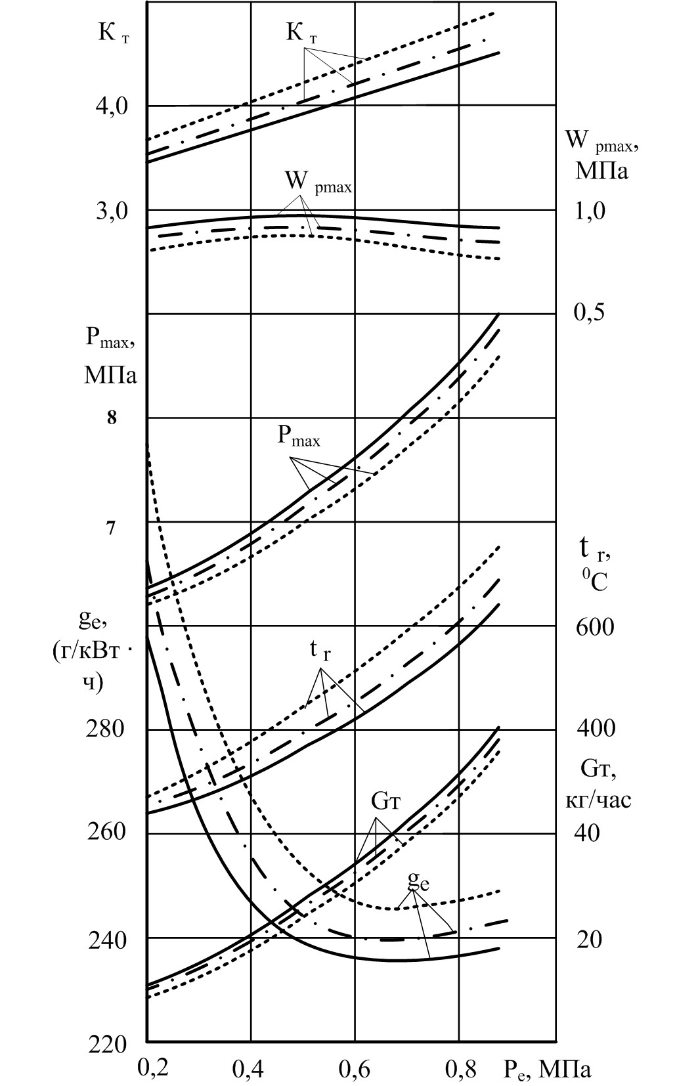
Рис. 4. Влияние нагаро- и смолоотложения в форсунках
на показатели рабочего цикла и тепловой нагруженности дизеля типа ЧН 13/14:
- μF_{р} =0,28-0,283 мм² (новые распылители); - μF_{р}0,23-0,24 мм²
(К_{к}=14 - 18%); - μF_{р} = 0,19 - 0,20 мм² (К_{к}=28,6 - 32%)
В частности установлено, что с ростом степени нагаро- и смолоотложения в распылителях, вследствие изменения характеристик впрыскивания и распыливания топлива, изменения периодов задержек впрыскивания и самовоспламенения возрастают продолжительность процесса сгорания в среднем на 15-25 град ПКВ и энергетические потери, характеризуемые снижением значения коэффициента эффективности сгорания на 12-15 %, существенно увеличиваются дымность и температура отработавших газов. Это отражается в значительном снижении эффективных и индикаторных показателей. Снижение давления начала впрыскивания топлива (давление начала подъема иглы) по мере уменьшения μF_{р} в результате нагаро- и смолоотложения существенно усугубляет ухудшение показателей рабочего цикла. Анализом индикаторных диаграмм установлены закономерности изменения параметров процесса сгорания в функции характеристик форсунок, необходимые для моделирования.
Полученные данные существенно отличаются от приводимых в литературе результатов по влиянию изменения эффективного проходного сечения распылителя на показатели рабочего цикла (Лазарев Е.А., Лаврик А.Н., Чернышев Г.Д. и др.). Причина заключается в том, что в литературе приводятся данные для работоспособных распылителей и не учитывает ухудшение характеристик впрыскивания и распыливания топлива вследствие снижения подвижности их игл.
На основе ускоренных циклических испытаний установлены закономерности нагаро- и смолоотложения в форсунках в функции температуры распылителя. Для исследуемого дизеля установлена область безопасных значений температур носка распылителя (не более 170 ⁰С) и критерия тепловой нагруженности (не более 4,5).
Пятая глава посвящена разработке и применению методов и средств стабилизации характеристик форсунок на стадиях проектирования, производства и эксплуатации.
Анализ технологий сборки (ремонта) и технического обслуживания показал наличие существенных возмущений, ухудшающих характеристики форсунок. Установлено, что:
увеличение моментов затяжки гайки распылителя и скобы крепления форсунки сверх рекомендованных на 15-20 % приводит к деформации корпуса распылителя, снижению подвижности его иглы и более чем 30-ти процентному увеличению числа неработоспособных форсунок;
увеличение неравномерности бокового зазора между распылителем и головкой сверх Δ_{з}=1,4 при монтаже форсунок в головку приводит к недопустимому росту температуры носка распылителя.
Разработаны конкретные рекомендации, компенсирующие влияние этих возмущений, в частности изменение порядка сборки двигателя за счет установки форсунок в головки до их монтажа на двигатель и введения операции контроля равномерности бокового зазора между распылителем и головкой.
Однако наиболее радикальные возможности стабилизации характеристик форсунок на стадии эксплуатации обусловлены их диагностированием и регулированием без демонтажа с двигателя с одновременной безразборной очисткой от нагаро-смолистых отложений. Для этого разработаны и усовершенствованы соответствующие методы и методики, реализованные в предлагаемых средствах: переносной установке и ручном приспособлении при использовании промывочной жидкости МЛ-201 ТУ 0258-001-4248991-99.
Установлен технологический регламент, обеспечивающий диагностирование форсунок, полное удаление нагаро-смолистых отложений и, при необходимости, регулирование давления начала впрыскивания топлива. Восстановление характеристик форсунок и характеристик топливной аппаратуры в целом приводит к существенному повышению параметрической безотказности дизелей (рис. 5), в частности, к стабилизации мощностных и экономических показателей, дымности и температуры отработавших газов в допустимой области.
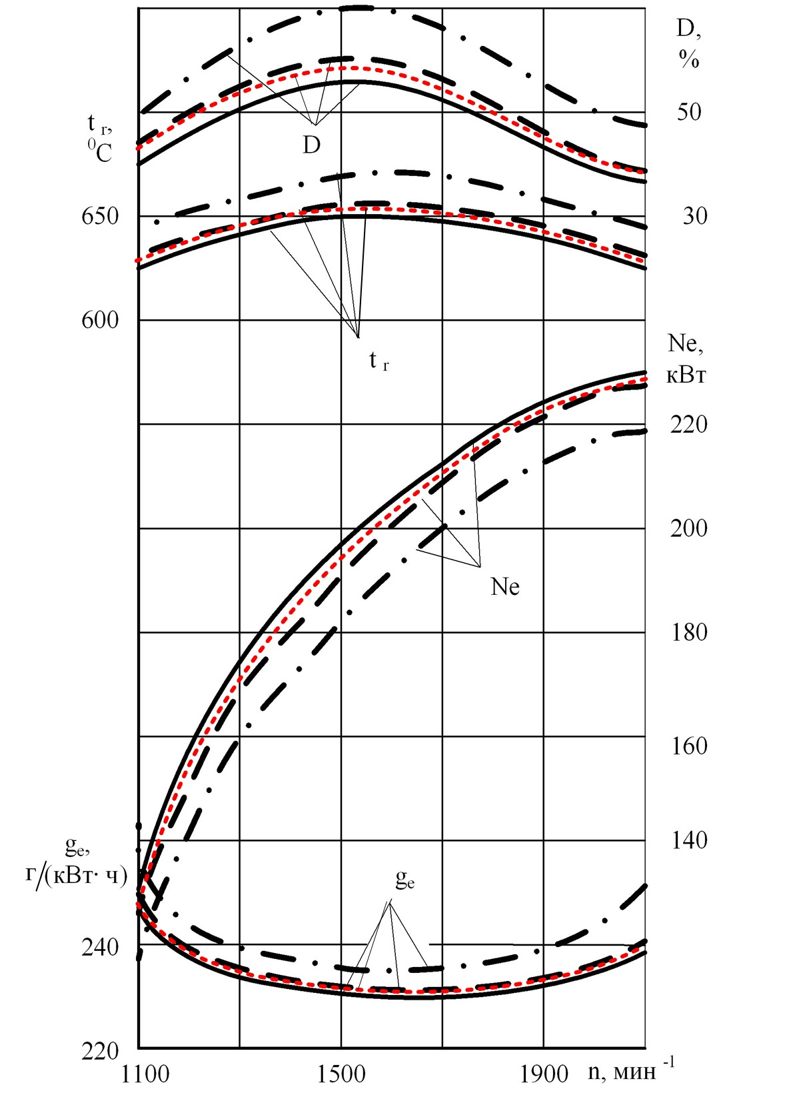
Рис. 5. Внешние скоростные характеристики дизеля типа ЧН 13/14:
- новый двигатель; - после наработки 1000 моточасов;
- после проведения планового ТО- 2; - после дополнительной очистки форсунок от нагаро-смолистых отложений
Чтобы стабилизировать температуру распылителей в области допустимых значений для снижения нагаро- и смолоотложения в форсунках и соответствующего повышения параметрической безотказности форсированных дизелей модернизирована система аварийной защиты исследуемого двигателя основе корректора подачи топлива по наддуву (пневмокорректора) с диафрагменным чувствительным элементом.
С помощью установленной закономерности изменения температуры отработавших газов t_{r} в функции температуры носка распылителя при изменении коэффициента избытка воздуха, регулировочных параметров форсунок, эффективного проходного сечения распылителя, подвижности его иглы и т. п., сформулировано условие работоспособности по температуре отработавших газов:
$t_{r}^{\text{экс}}=t_{r}^{\text{без}}±\text{ΣΔ}t_{r_{i}}⋅Р_{τ_{i}}t_{r}^{\text{доп}}$, (5)
где $t_{r}^{\text{экс}},t_{r}^{\text{без}},t_{r}^{\text{доп}}$- эксплуатационная, безопасная и допустимая температура отработавших газов; ${Δt}_{r_{i}},Р_{τ_{i}}$- изменения температуры в процессе производства (ремонта), эксплуатации и вероятность их появления.
С учетом допустимых и безопасных значений температуры отработавших газов, как ограничительного параметра по тепловой нагруженности головки цилиндра, выпускных клапанов и турбины, были установлены значения t_{r}, как ограничительного параметра по тепловой нагруженности распылителя. Они составили: $t_{r}^{\text{без}}$=650 ⁰С и $t_{r}^{\text{доп}}$=720 ⁰С и были учтены при настройке электронного блока управления системы аварийной защиты.
При снижении давления наддува система аварийной защиты обеспечивает плавное уменьшение мощности дизеля и ограничительных параметров, в том числе температуры носка распылителя, за счет снижения цикловой подачи топлива. Дополнительно при увеличении температуры отработавших газов сверх допустимой, срабатывает электромагнитный клапан, что также уменьшает цикловую подачу топлива на заданную величину и исключает параметрические отказы по температурам отработавших газов и носка распылителя. Ускоренные циклические испытания объеме 500 циклов (25 часов) показали достаточную безотказность модернизированной системе системы и её эффективность для повышения параметрической безотказности форсированных дизелей.
Основные результаты работы сводятся к следующему:
1. Развита концепция стабилизации характеристик форсунок, которая позволяет учитывать влияние производственных (ремонтных) и эксплуатационных факторов на стадии проектирования. В этой концепции обоснована необходимость применения средств аварийной защиты для стабилизации температуры распылителя и безразборных методов, а также средств технического обслуживания форсунок, в частности, для удаления нагаро-смолистых отложений, диагностирования технического состояния и регулирования давления начала впрыскивания.
2. Развита модель процессов преобразования энергии в рабочем цикле дизеля, позволяющая исследовать влияние изменения характеристик форсунок на показатели рабочего цикла двигателя, тепловую нагруженность деталей и дымность отработавших газов. С позиций обеспечения параметрической безотказности форсированных дизелей определена область допустимого изменения показателей форсунок.
3. Сформулированы условия обеспечения стабильности характеристик форсунок в виде критериев работоспособности, базирующиеся на установленных закономерностях изменения основных показателей и ограничительных параметров дизеля и его рабочего цикла в функции показателей, оценивающих стабильность характеристик форсунок.
4. Установлена необходимость стабилизации характеристик форсунок путем комплексного применения на стадиях проектирования, производства (ремонта) и эксплуатации следующих конструктивных и организационно-технических методов: нормирования; нагрузочного резервирования (параметрической избыточности); уменьшения области возмущений; безразборного восстановления стабильности характеристик в процессе эксплуатации и аварийной защиты.
5. Обоснованы рекомендации по рационализации ряда конструктивных и регулировочных параметров форсунок и по совершенствованию технологии сборки двигателя, компенсирующие влияние многочисленных случайных факторов, нарушающих характеристики форсунок в процессе эксплуатации за счет интенсификации процессов нагаро- и смолоотложения.
6. Разработаны, апробированы и внедрены метод, средства и методика поддержания и восстановления стабильности характеристик форсунок на основе диагностирования давления начала впрыскивания, регулирования форсунок без демонтажа с двигателя с одновременной безразборной очисткой от нагаро-смолистых и лаковых отложений, в частности:
- установлен технологический регламент применения технической жидкости МЛ 201 ТУ 0258-001-4248991-99, обеспечивающий в статико-динамическом режиме полное удаление нагаро-смолистых отложений из форсунок;
- разработаны переносная установка и ручное приспособление для диагностирования, регулирования и безразборной очистки форсунок от нагаро-смолистых и лаковых отложений.
7. Применение разработанных метода, средств и методики поддержания и восстановления стабильности характеристик форсунок в форсированных дизелях, в частности. в дизеле типа ЧН 13/14 с наработкой до 1000 моточасов после проведения очередного планового технического обслуживания ТО-2, обеспечивает достижение допустимых показателей и ограничительных параметры дизеля при отсутствии параметрических отказов.
О достаточном качестве очистки от нагаро-смолистых отложений, восстановлении подвижности иглы распылителя и выполнении сформулированных выше условий работоспособности форсунок; свидетельствуют:
- увеличение цикловых подач топлива и снижение неравномерности их подачи отдельными секциями на различных режимах и снижение неравномерности цикловой подачи топлива до 6 % на номинальном режиме и 50 % на режиме холостого хода, что соответствует требованиям технических условий и ГОСТ 10578;
- снижение неравномерности подачи топлива через отдельные сопловые отверстия до 10-12 %, что соответствует новым распылителям;
- уменьшение продолжительности впрыскивания топлива, увеличение скоростей подъема и посадки иглы форсунки, и снижение звукового давления впрыскивания в частотном диапазоне 800-3800 Гц до величин, обеспечиваемых новым распылителем.
О восстановлении качества процессов впрыскивания, распыливания, смесеобразования и сгорания топлива и обеспечении параметрической безотказности дизеля по показателям функционирования и основным ограничительным параметрам на режимах внешней скоростной характеристики свидетельствуют:
- увеличение номинальной мощности на 8-10 % и снижение удельного расхода топлива в среднем на 8-11%;
- снижение температуры отработавших газов до 40 град и дымности отработавших газов до 30 %.
8. Установлена эффективность применения модернизированной системы аварийной защиты, обеспечивающей в процессе эксплуатации стабилизацию температуры распылителей в области допустимых значений для снижения нагаро-смолоотложения и соответствующего повышения параметрической безотказности форсированных дизелей.
9. Внедрение результатов исследования обеспечивают экономический эффект более 10100 рублей на двигатель типа ЧН 13/14 за срок службы (в ценах 2005г.). Полученные результаты позволяют рекомендовать разработанные методы, средства и методику для других типов форсированных дизелей.
Основное содержание диссертации опубликовано в следующих работах:
1. Романов В.А. Методы и технические средства раскоксовывания топливных форсунок дизелей / В.А. Романов // Повышение эффективности силовых установок колесных и гусеничных машин: Науч. вестник ЧВВАКИУ. – Вып. 17. - Челябинск, 2004 . - С. 135-139.
2. Романов В.А. Технология безразборного удаления нагаро-смолистых отложений из топливных форсунок дизелей / В.А. Романов // Повышение эффективности силовых установок колесных и гусеничных машин: Науч. вестник ЧВВАКИУ. - Вып. 17. - Челябинск, 2004. - С. 139-142.
3. Кукис В.С. Стабилизация регулировочных параметров форсунок форсированных дизелей / В.С. Кукис, В.А. Романов // Тр. Международного Форума по проблемам науки, техники и образования. - М.: Академия наук о земле, 2005. -
С. 110-111.
4. Романов В.А. Влияние нагаро–смолистых отложений на работу топливных форсунок дизелей / В.А. Романов // Совершенствование систем автомобилей, тракторов и агрегатов: сб. статей. Барнаул: РАТ, АлтГТУ, 2005. - С.98-101.
5. Романов В.А. Повышение безотказности форсированных дизелей стабилизацией характеристик проточной части распылителей форсунок / В.А. Романов // Совершенствование систем автомобилей, тракторов и агрегатов: сб. статей. Барнаул: РАТ, АлтГТУ, 2005. - С.106-110.
6. Арав Б.Л. Изменение характеристик форсунок форсированных дизелей типа ЧН 13/14 на стадии эксплуатации / Б.Л. Арав, В.С. Кукис. В.А. Романов // Ползуновский вестник №4. - Барнаул, 2006 - С. 25-29.
7. Кукис В.С Обоснование параметров системы аварийной защиты форсированных дизелей / В.С. Кукис, Б.Л. Арав, В.А. Романов // Актуальные проблемы теории и практики современного двигателестроения: Тр. Международной науч.- техн. конференции. - Челябинск, 2006. - С. 137-141.
8. Романов В.А. Влияние производственных и эксплуатационных факторов на стабильность характеристик форсунок форсированных дизелей / В.А. Романов, Б.Л, Арав // Повышение эффективности силовых установок колесных и гусеничных машин: Науч. вестник ЧВВАКИУ. – Вып. 18. - Челябинск, 2006 . -
С. 135-139.

